需求

要在PS中，新建一个名称为origin图层（此图层建议填充10px*10px的色块），在导出时，所有图片将基于此图层位置计算导出。

拆分需求
在进行原画拆分的时候需要注意以下几点：
- 头部，四肢，身体躯干，这是必须要拆分的。【手，脚，关节明显，则需要根据大臂，小臂，手，手指，大腿，小腿，脚来拆。如果是比较短，并且关节不明显的就可以拆成一段】角色身上的零件也要单独拆分
- 拆分原画命名时需特别注意不要有中文名，命名必须是英文，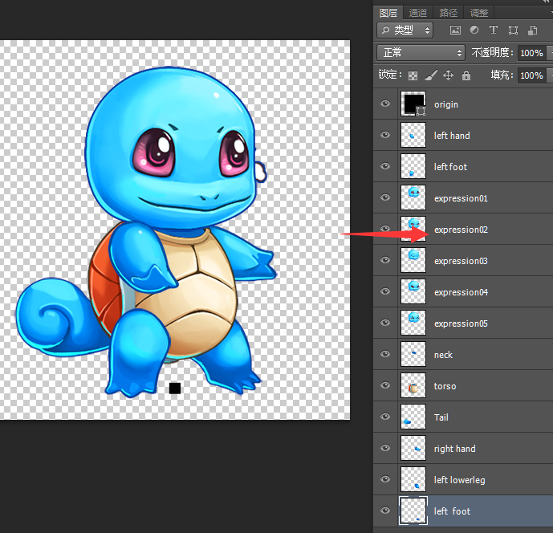

导文件需求

拆分完毕后选择文件—脚本—Export Layers to Spine然后导出，它会自动生成normal这个文件夹和JASON这个文件，提交时提交这两个文件。

